温馨提示：
此题库为Word版，请按住Ctrl,滑动鼠标滚轴，调节合适的观
看比例，关闭Word文档返回原板块。
考点30 直接证明与间接证明
解答题
1.（2011·湖南高考理科·T22）（13分） 已知函数f(x)=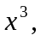g(x)=x+.
（Ⅰ）求函数h(x)=f(x)-g(x)的零点个数，并说明理由；
（Ⅱ）设数列{a}(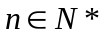)满足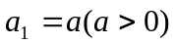,f(a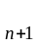)=g(),证明：存在常数M，使得对于任意的，都有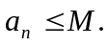
【思路点拨】本题以函数为载体，考查函数的零点、方程的解、函数图象的交点之间的相互转化，兼顾考查导数的运用.进而以函数为载体引出数列再考查数列.函数和方程思想、数形结合思想、等价转化思想，由线问题转化为点问题.综合能力很强，要求学生有深层次的思维能力和逻辑推理能力.较好的数学素养是解决本题的关键.
【精讲精析】
（I）由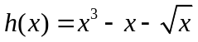知，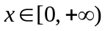，而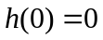，且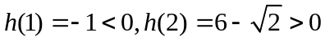，则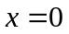为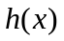的一个零点，且在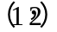内有零点，因此至少有两个零点
解法1：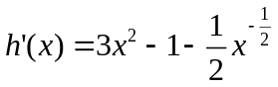，记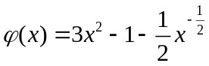，则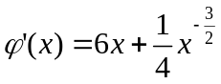.
当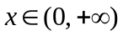时，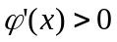，因此在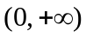上单调递增，则在内至多只有一个零点.又因为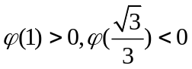，则在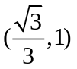内有零点，所以在内有且只有一个零点.记此零点为，则当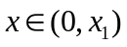时，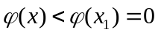；当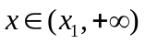时，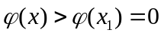；
所以，当时，单调递减，而，则在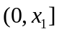内无零点；
当时，单调递增，则在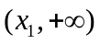内至多只有一个零点；
从而在内至多只有一个零点.综上所述，有且只有两个零点.
解法2：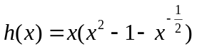，记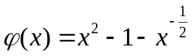，则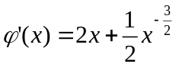.
当时，，因此在上单调递增，则在内至多只有一个零点.因此在内也至多只有一个零点，
综上所述，有且只有两个零点.
（II）记的正零点为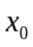，即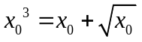.
（1）当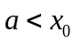时，由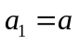，即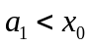.而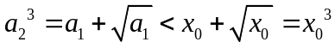，因此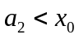，由此猜测：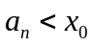.下面用数学归纳法证明：
①当时，显然成立；
②假设当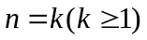时，有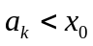成立，则当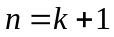时，由
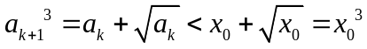知，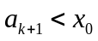，因此，当时，成立.
故对任意的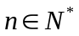，成立.
（2）当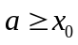时，由（1）知，在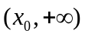上单调递增.则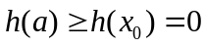，即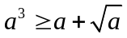.从而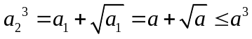，即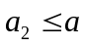，由此猜测：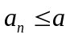.下面用数学归纳法证明：
①当时，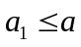显然成立；
②假设当时，有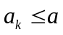成立，则当时，由
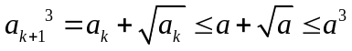知，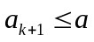，因此，当时，成立.
故对任意的，成立.
综上所述，存在常数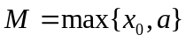，使得对于任意的，都有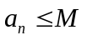.
关闭Word文档返回原板块。

